**Описание изменений в BARS GL,**

**включенных в поставку**

# **Изменения существующего функционала**

* 1. Изменена экранная форма «Пользователи», показывающая полный список зарегистрированных в системе пользователей
  2. Изменена форма ввода и редактирования пользователя
  3. Изменено расположение пункта меню «Пользователи» - сдвинут на уровень ниже и вызывается из нового пункта меню «Управление доступом» вкладки «Система»

# **Новый функционал**

В интерфейс BARS GL добавлено:

* 1. пункт меню «Управление доступом» во вкладку «Система»
  2. пункты меню «Роли» и «Доступ в архив» в пункт меню «Управление доступом» вкладки «Система»
  3. форма для установки прав доступа пользователей
  4. форма для установки пользователю доступа в архив
  5. форма для создания ролей
  6. форма для управления доступом в архив со стороны ДБУиО

В системе BARS GL добавлено:

* 1. при заполнении поля «Источник сделки» в операциях открытия счета и создания операции добавлена проверка на допустимость работы пользователя с данным источником сделки,
  2. при заполнении поля «Отделение» в операции открытия счета добавлена проверка на допустимость работы пользователя со счетами данного отделения, проверяя доступные пользователю филиалы
  3. при сохранении операции добавлена проверка на возможность пользователя работать с включенными в операцию счетами. При этом по крайней мере один из счетов должен обслуживаться в филиале, доступ к которому имеет пользователь.

# **Описание форм пункта меню «Управление доступом» вкладки «Система»**

1. **Форма «Пользователи»**

Форма «Пользователи» открывается из пункта меню «Управление доступом» -> «Пользователи» вкладки «Система» и предназначена для ввода и ведения учетных карточек пользователей с установкой соответствующих прав.

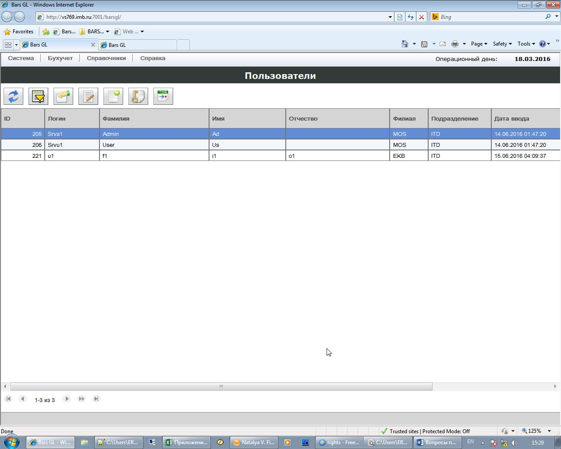

В форму «Пользователи» внесены следующие изменения:

1. Удалено поле «Роль»
2. Добавлены поля:

* «Тип доступа пользователя» - локальный с авторизацией через BARS GL = ‘L’ или внешний с авторизацией через Active Directory = ‘Е’
* «Филиал» - филиал, в котором работает пользователь
* «Подразделение» - подразделение, в котором работает пользователь
* «Дата ввода» – дата регистрации пользователя
* «Дата закрытия» (удаления) – дата, с которой пользователь становится недоступным через интерфейс BARS GL (по предустановленному фильтру)
* «Заблокирован» - признак, по которому закрывается пользователю доступ к интерфейсу, но из визуального списка пользователей не исключается

1. Добавлены кнопки

* «Права доступа» для вызова формы «Права доступа пользователя» C:\Users\FigarovskayaNV\AppData\Local\Microsoft\Windows\Temporary Internet Files\Content.Word\page_key.png
* «Доступ в архив» для вызова формы «Доступ в архив» C:\Users\FigarovskayaNV\AppData\Local\Microsoft\Windows\Temporary Internet Files\Content.Word\back_value.png
  1. **Форма «Ввод нового пользователя»**

Форма открывается по кнопке и предназначена для регистрации в системе BARS GL пользователей с авторизацией локальной через BARS GL и внешней через Active Directory.



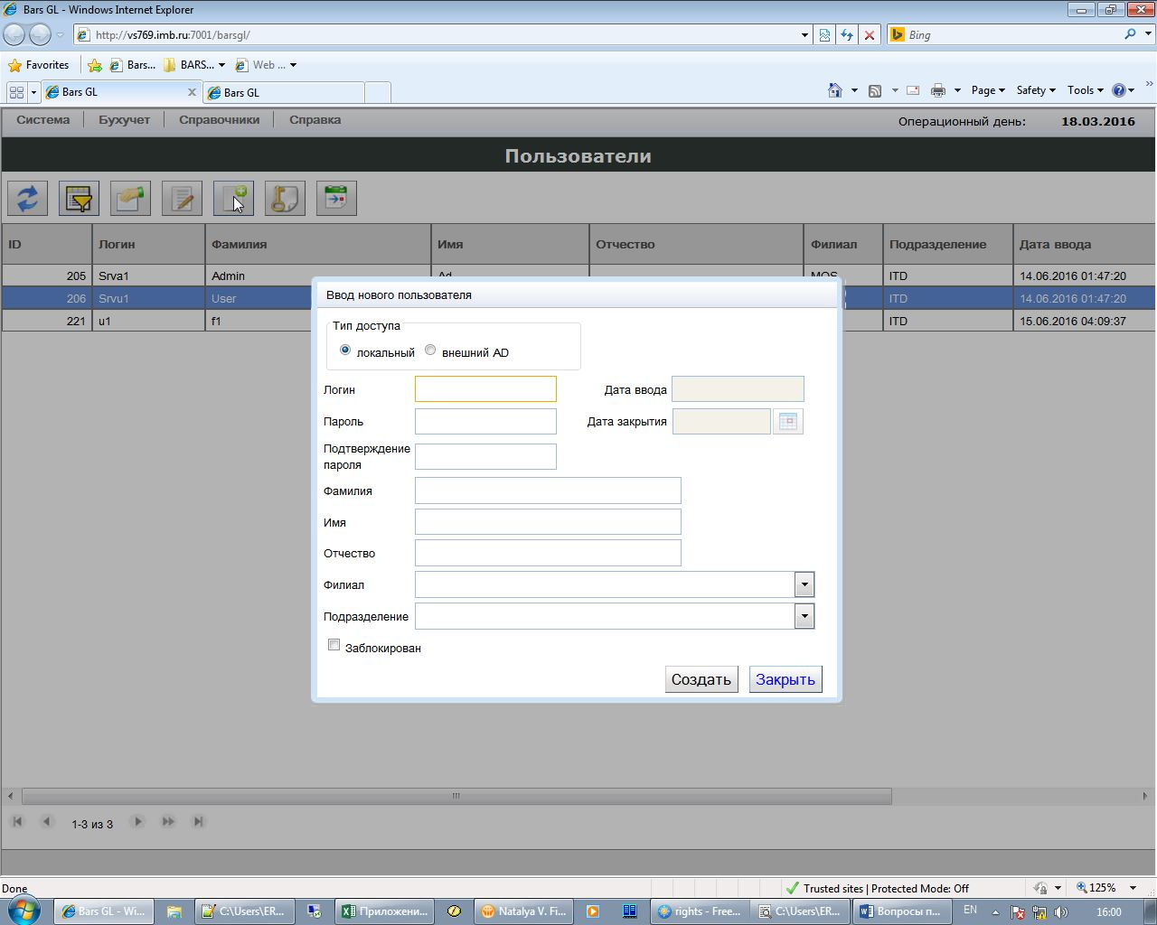

При выборе локального типа доступа необходимо ввести и подтвердить ввод пароля, который проверяется BARS GL при входе пользователя в интерфейс системы. Выбор типа доступа «внешний AD» не предусматривает ввод и хранение пароля в BARS GL и означает, что введенный Логин пользователя уже зарегистрирован в Active Directory, через которого и проверяется логин и пароль, запрашиваемые системой при входе в интерфейс BARS GL. В этом случае действуют правила, установленные в Active Directory, и при трех попытках ввода неправильного пароля придется обращать в службу Help Desk для снятия блокировки и восстановления пользователя.

В форме все доступные поля, кроме поля-флаг «Заблокирован», обязательны для заполнения. Поле «Дата ввода» заполняется автоматически при сохранении учетной карточки пользователя и не доступно для дальнейшего изменения.

* 1. **Форма «Редактирование пользователя»**

Форма открывается по кнопкеC:\Users\FigarovskayaNV\AppData\Local\Microsoft\Windows\Temporary Internet Files\Content.Word\edit24.pngи предназначена для изменения учетной карточки пользователя.

При открытии формы поля «Логин» и «Дата ввода» (дата регистрации пользователя) становятся недоступными для изменения, а также не доступны поля «Пароль» и «Подтверждение пароля» для редактирования пользователей с внешней авторизацией.

Поле «Дата закрытия» служит для закрытия пользователя и исключения его из видимого списка пользователей в форме «Пользователи».

Поле-флаг «Заблокирован» можно использовать для временного отключения пользователя от авторизации в BARS GL. Из списка такой пользователь не исключается, но войти в систему пользователь не сможет до тех пор, пока администратор системы не снимет блокировку.

В форме не запрещается изменять значение поля «Тип доступа». При этом поля «Пароль» и «Подтверждение пароля» становятся доступными или не доступными в зависимости от выбранного значения.

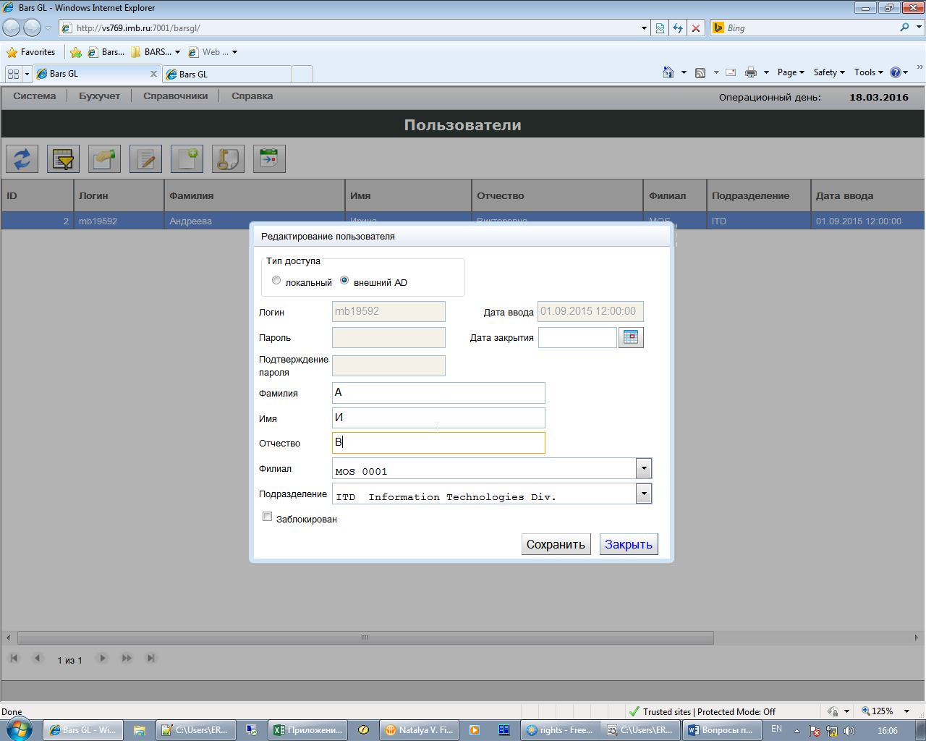

Форма редактирования пользователя с внешней авторизацией

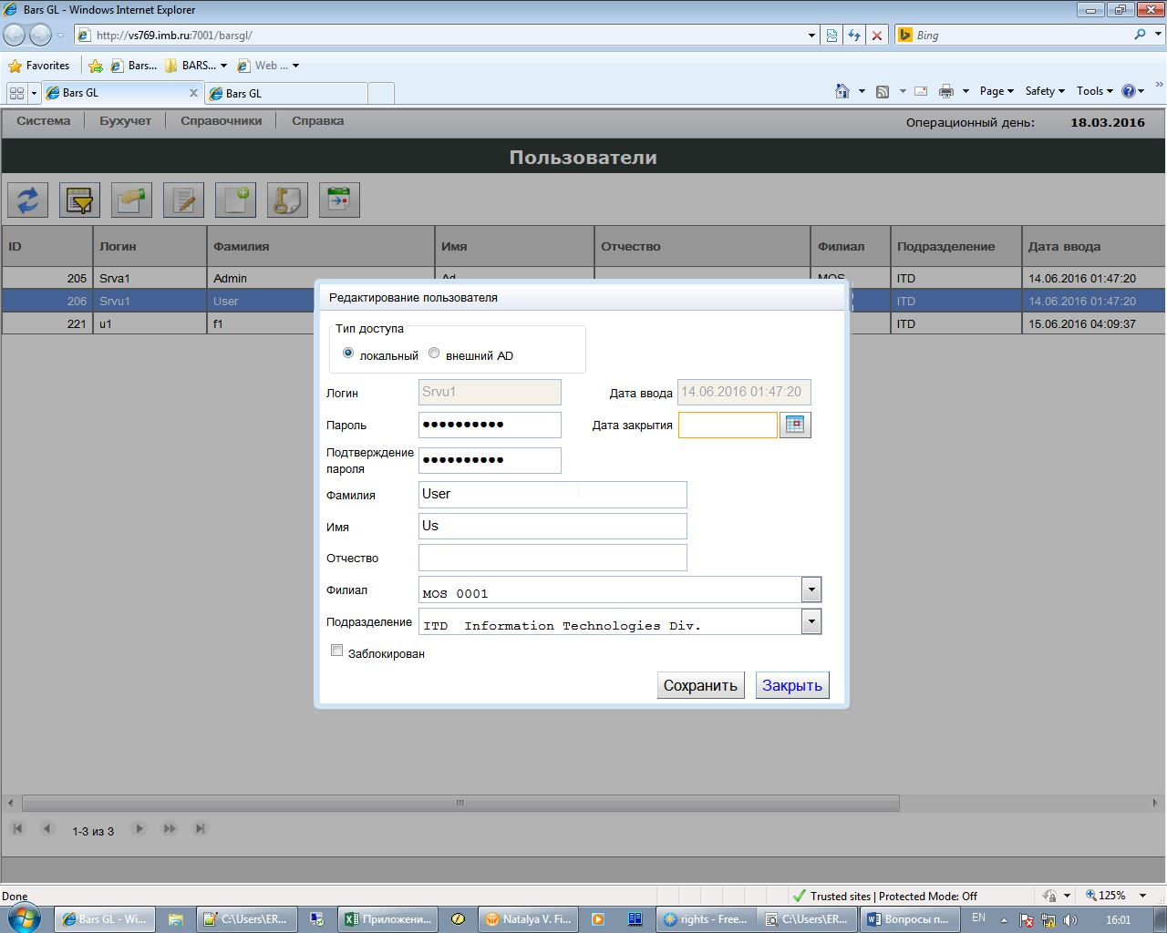

Форма редактирования пользователя с локальной авторизацией

* 1. **Форма «Права доступа»**

Форма открывается по кнопке C:\Users\FigarovskayaNV\AppData\Local\Microsoft\Windows\Temporary Internet Files\Content.Word\page_key.pngи предназначена для установки пользователю прав доступа к:

* филиалам,
* продуктам (источникам сделок) и
* функциям системы посредством привязки соответствующих ролей

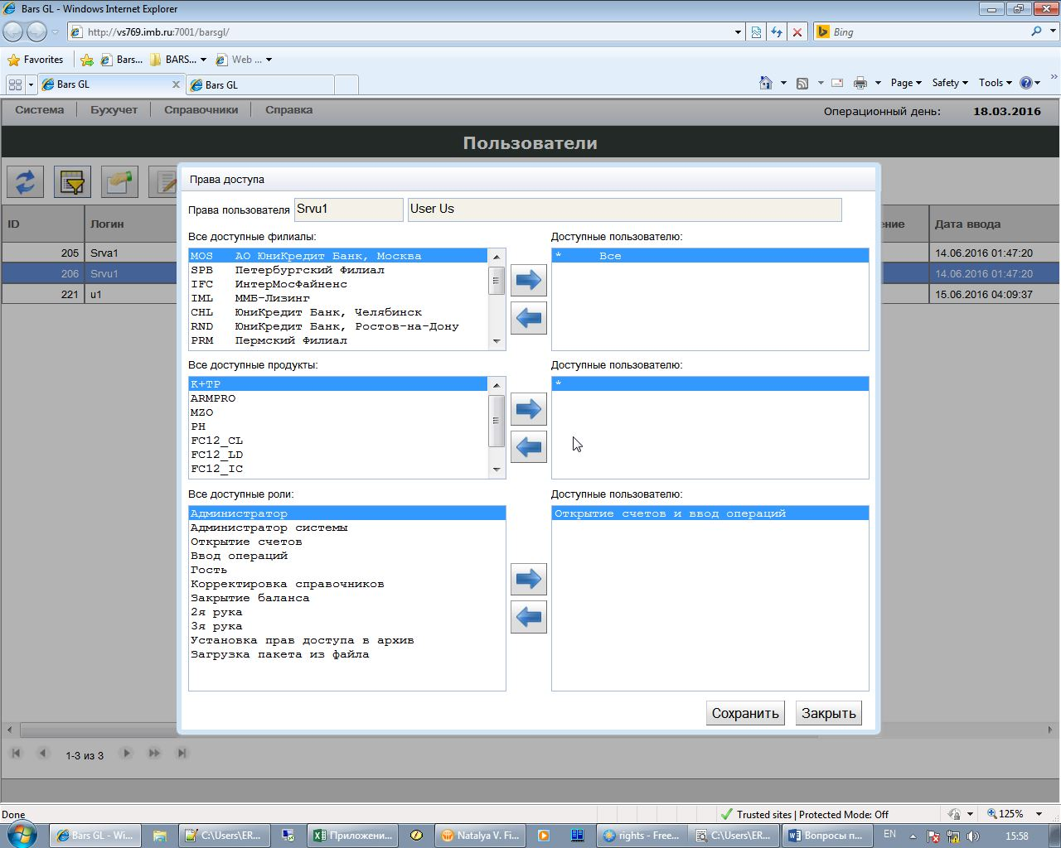

При открытии формы в случае первичного заполнения (для нового пользователя) в левой ее части располагаются поля-справочники с полным списком филиалов, продуктов и ролей, а в правой – поля с доступными пользователю филиалами, продуктами и ролями, которые первоначально имеют пустые значения.

Если у пользователя нет ограничений на доступ к филиалам и продуктам, то таким пользователям необходимо добавить значение «\* - Все» путем переноса значения из соответствующего поля левой части формы в правую. Таким же образом можно заполнить правую часть формы при наличии ограничений.

При сохранении данных о правах доступа пользователя добавлен контроль на наличие в поле «Доступные пользователю» филиалы только одного из двух значений:

* «\*», означающего, что пользователю доступны все филиалы, или
* код филиала, который должен совпадать с филиалом, указанным в учетной карточке пользователя.

По остальным полям (доступным продуктам и ролям) возможны списки значений. Пользователю можно добавить разные роли для возможности совершать соответствующие действия в системе.

* 1. **Форма «****Доступ в архив»**

Форма открывается по кнопке C:\Users\FigarovskayaNV\AppData\Local\Microsoft\Windows\Temporary Internet Files\Content.Word\back_value.pngи предназначена для установки пользователю доступа в архив.

В поле «Количество дней назад» для этого вводится количество рабочих дней, предоставляемых пользователю для совершения проводок BackValue. Срок действия данного права определяется значениями полей «Дата начала действия» и «Дата окончания действия». Данный параметр проверяется при вводе бухгалтерской операции с датой проводки меньшей чем дата текущего операционного дня (ОД).

Дата (расчетная дата), с которой пользователь может выполнять действия, изменяющие состояние баланса, рассчитывается по формуле:

Расчетная дата = дата текущего ОД – количество рабочих дней, указанных в настройке пользователя прав доступа к архиву – поле «Количество дней назад»

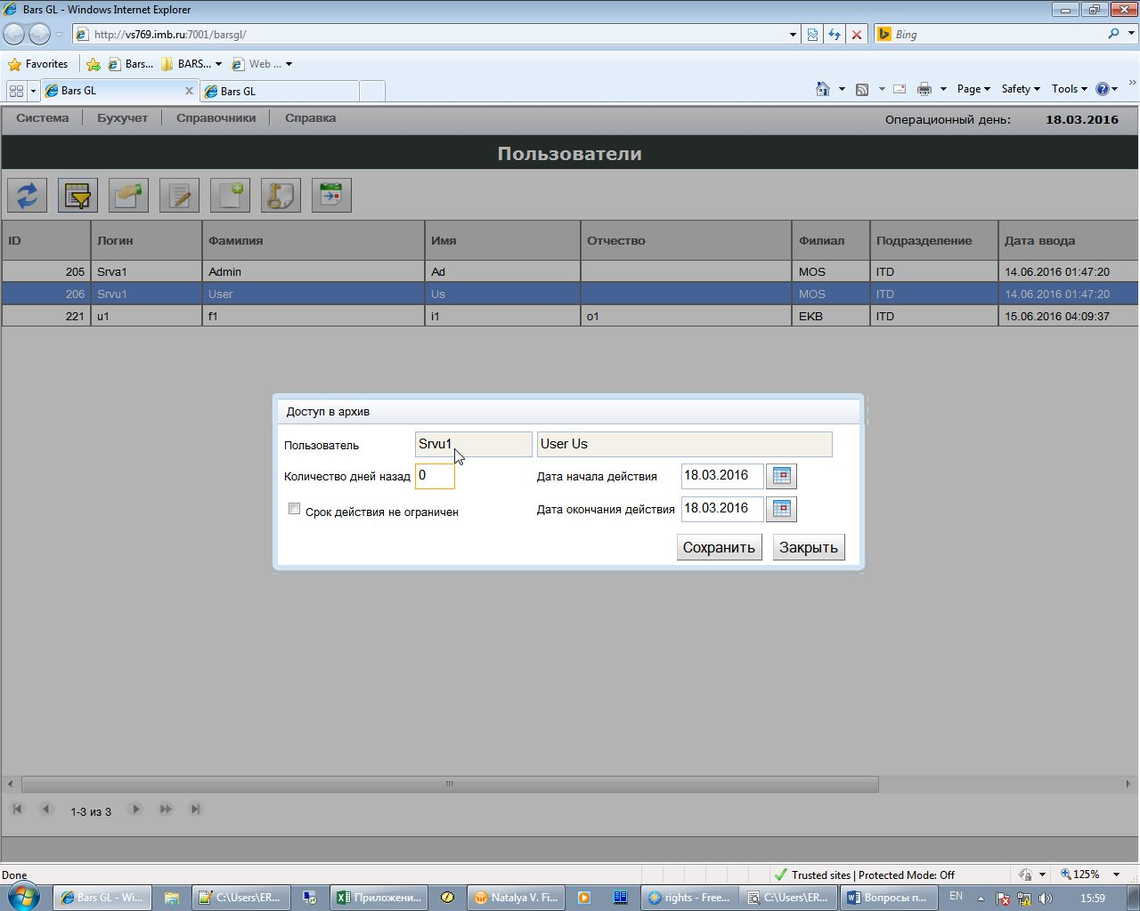

При открытии формы для предоставления права для нового пользователя поля «Дата начала действия» и «Дата окончания действия» заполняются датой текущего операционного дня. Если установить в поле «Количество дней назад» значение, отличное от нуля, и не изменять дату окончания действия, то в данном случае право на указанное количество дней будет действовать только по текущий день (включительно). Для постоянного действия данного права необходимо очистить поле «Дата окончания действия», что можно быстро сделать, включив поле-флаг «Срок действия не ограничен». Можно также установить данное право на будущий период, введя в поле «Дата начала действия» дату, превышающую дату текущего операционного дня. Если обнулить значение

1. **Форма «Роли»**

Форма «Роли» открывается из пункта меню «Управление доступом» -> «Роли» вкладки «Система» и предназначена для создания ролей и привязки функций к ним, а также для изменения содержания и названия. Нельзя менять только роль «Администратор», поскольку она системная. Остальные роли доступны к изменению пользователям с ролью «Администратор системы».

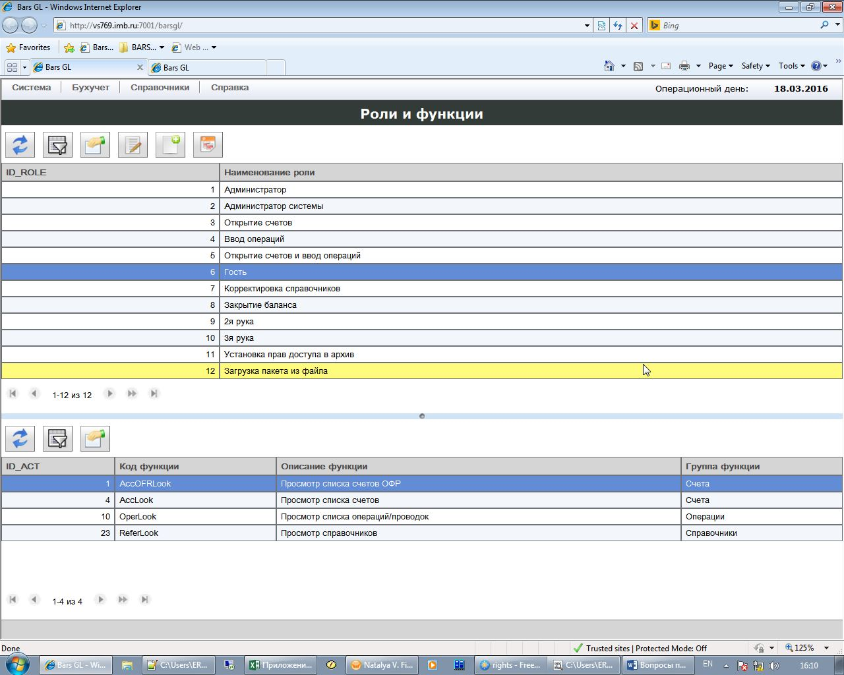

Данная форма содержит подчиненную форму, в которой отражается список функций выбранной в основной форме роли. Таким образом, можно просмотреть содержание любой роли, созданной при разработке системы, и роли, введенной администратором системы.

* 1. **Форма «Создание роли»**

Форма «Создание роли» открывается по кнопке C:\Users\FigarovskayaNV\AppData\Local\Microsoft\Windows\Temporary Internet Files\Content.Word\new24.pngи предназначена для ввода названия новой роли.

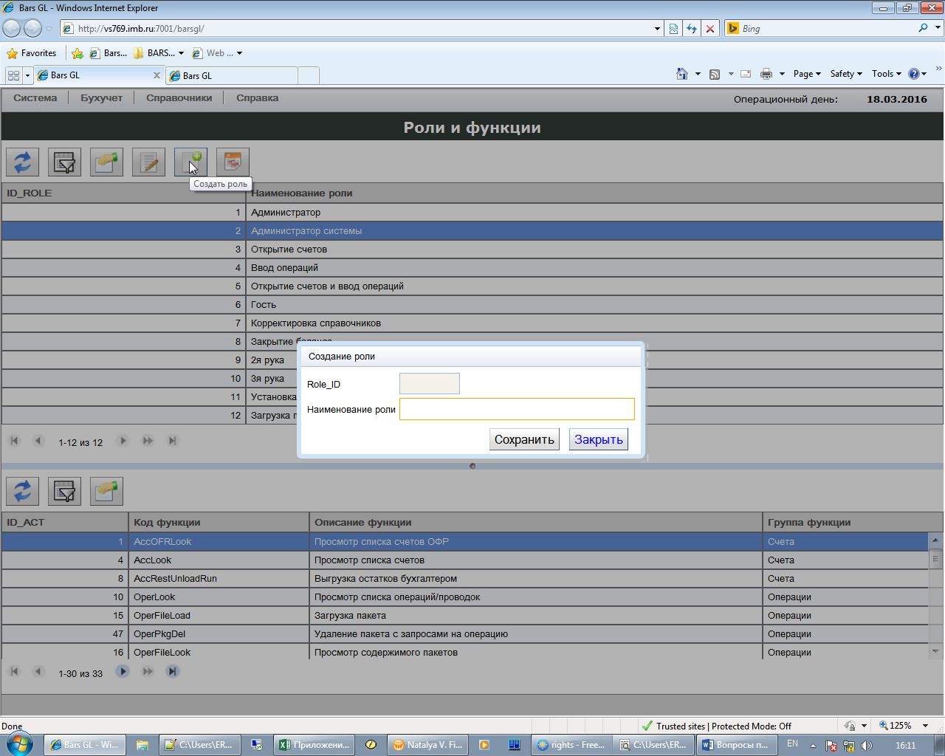

* 1. **Форма «Редактирование роли»**

Форма «Редактирование роли» открывается по кнопкеC:\Users\FigarovskayaNV\AppData\Local\Microsoft\Windows\Temporary Internet Files\Content.Word\edit24.pngи предназначена для изменения названия роли.

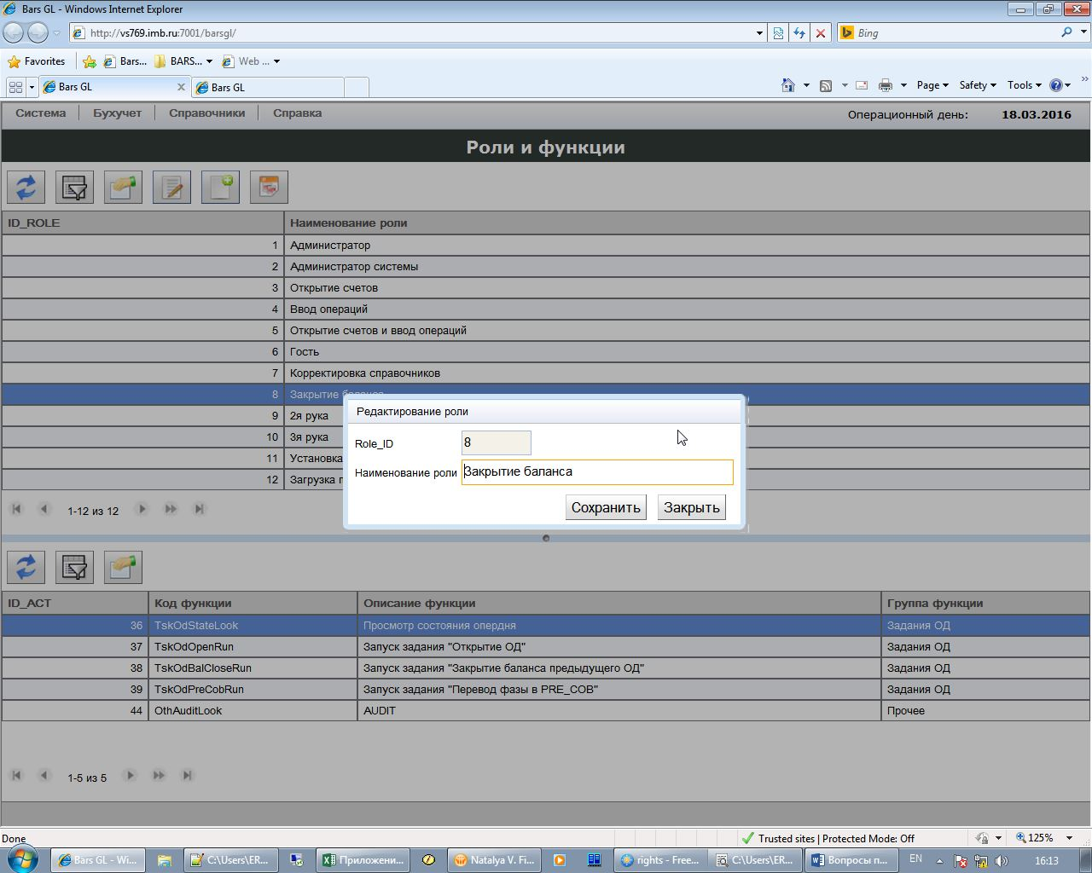

* 1. **Форма «Назначение функций»**

Форма «Назначение функций» открывается по кнопкеC:\Users\FigarovskayaNV\AppData\Local\Microsoft\Windows\Temporary Internet Files\Content.Word\function.pngи предназначена для изменения содержания роли, кроме роли «Администратор», путем добавления и/или исключения соответствующих функций.

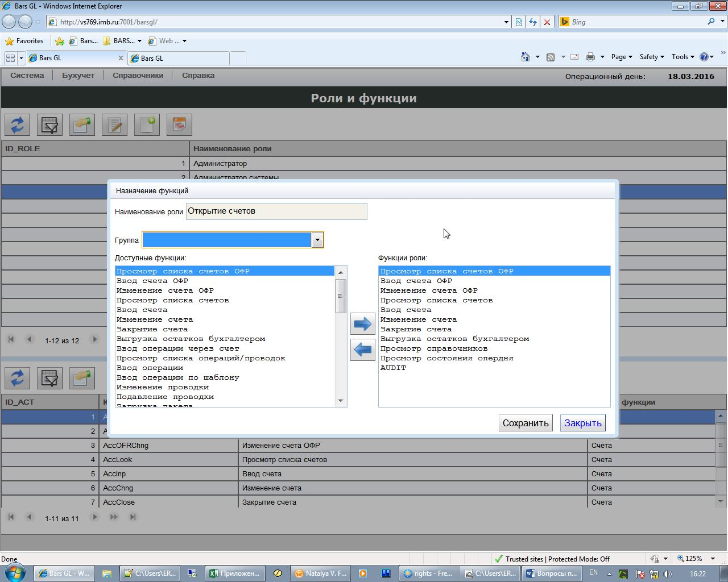

Все доступные в системе функции сгруппированы по объектам, используемым в системе – это счета, операции, справочники, пользователи, роли, задания, службы и т.п. Для простоты поиска нужных для формирования роли функций можно выбрать нужный объект в поле «Группа». Все функции, относящиеся к указанному объекту, будут отображаться в списке доступных для выбора функций.

При формировании содержания роли функции из левой части в правую не переносятся, а копируются с проверкой на отсутствие таких функций в роли (повторения невозможны).

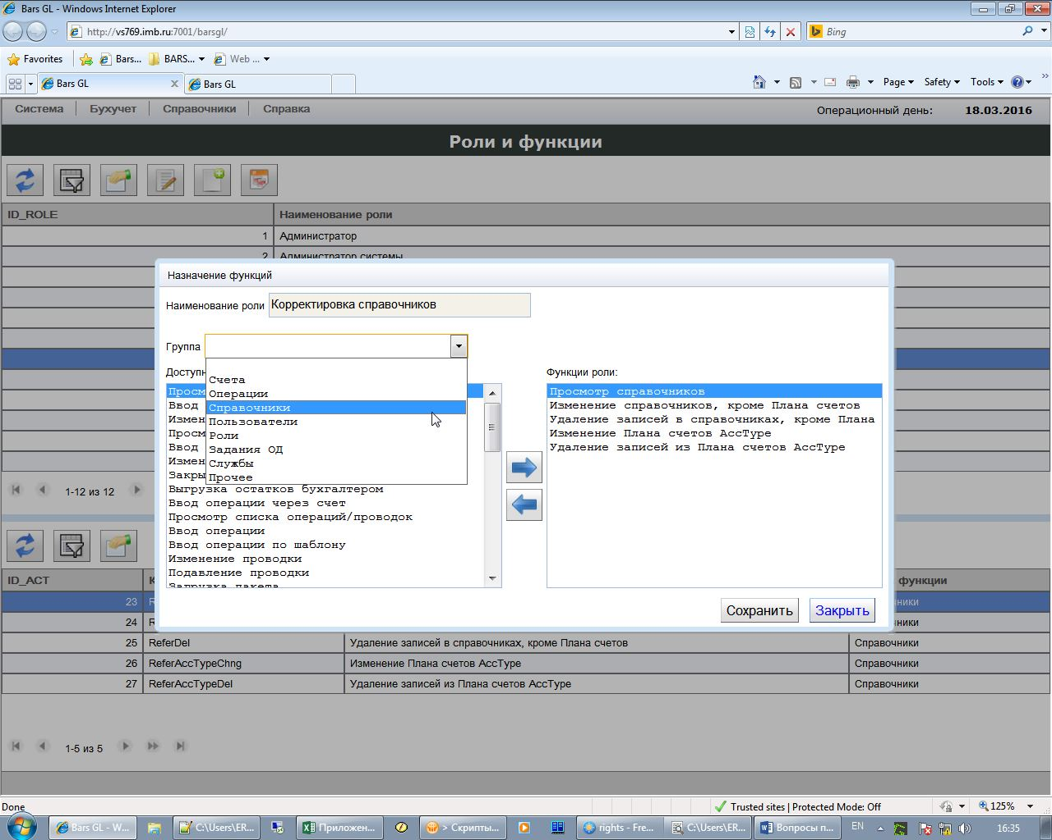

1. **Форма «Доступ в архив»**

Форма «Доступ в архив» открывается из пункта меню «Управление доступом» -> «Доступ в архив» вкладки «Система» и предназначена для управления доступом в архив со стороны ответственного работника ДБУиО, имеющему отдельную роль на установку данного права.

При открытии формы отображается полный список действующих пользователей, включая параметр «Количество дней назад» и срок действия параметра по каждому пользователю из списка.

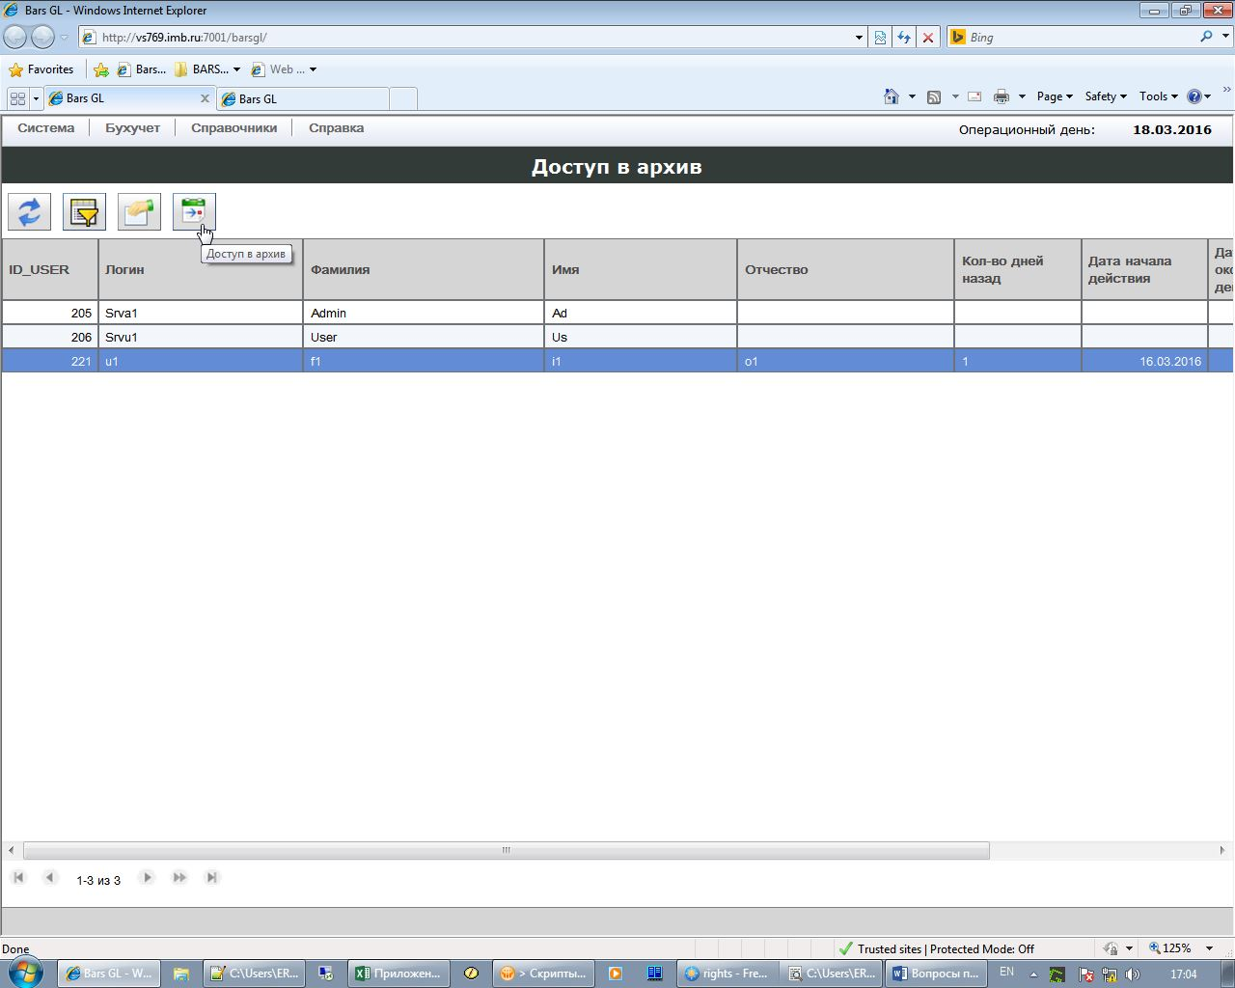

Для установки и изменении права работы с операциями BackValue необходимо выбрать пользователя и нажать на кнопкуC:\Users\FigarovskayaNV\AppData\Local\Microsoft\Windows\Temporary Internet Files\Content.Word\back_value.png. По данной кнопке откроется форма «Доступ в архив», в которой можно установить в поле «Количество дней назад» количество рабочих дней, на которые пользователь может провести операцию назад, а также снять это право, обнулив данное значение. Форма описана выше (см. описании формы [«Доступ в архив»](#Доступ_архив), вызываемой из формы «Пользователи»)